初三历史第5周周测

1．“帝国保存下来的古希腊和古罗马的史料、著作和哲学思想，后来传回欧洲，为中世纪欧洲突破天主教神权束缚提供了直接的动力，成为日后欧洲文艺复兴运动的思想基础。”据材料判断，这个“帝国”是：

A．亚历山大帝国 B．查理曼帝国 C．拜占庭帝国 D．阿拉伯帝国

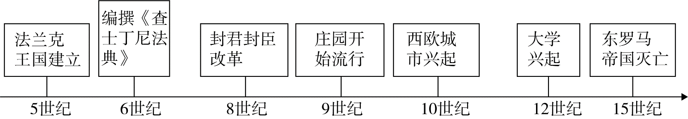2.绘制年代尺是学习历史的重要方法。下列年代尺中的史实，体现的主题是：

A．法兰克王国的发展 B．查理曼帝国的发展

C．东罗马帝国的发展历程 D．封建时代的欧洲

3．《查士丁尼法典》所确定的概念和原则具有措辞严格确切和结论明晰的特点，尤其是它提出的自由民在“私法”范围内的形式上平等、契约以当事人之合意为生效的主要条件和财产无限制私有等原则，为后世法律奠定了基础。材料主要说明该法典

A．内容和立法原则影响深远 B．促进了罗马帝国的强大

C．维护了奴隶主阶级的利益 D．拥有了较为完整的体系

4．有学者说：“日本天皇制的历史变迁，从中国式皇帝制开始，以英国式皇帝制结束。”这里的“中国式皇帝制”指的是日本

A．推翻幕府统治实行君主立宪 B．确立中央集权的官僚政治体制

C．积极学习中国先进教育制度 D．从奴隶社会到封建社会的转变

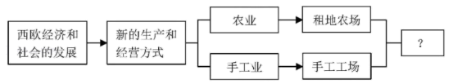5．如图是一幅未完成的知识结构图，其中“?”处是

A．西欧城市的兴起 B．生产组织形式资本主义化

C．工业革命的兴起 D．资本主义制度的初步确立